Roteiro de atividade prática

Nome: Turma: .
Nome:
Nome:
Nome:
Nome:

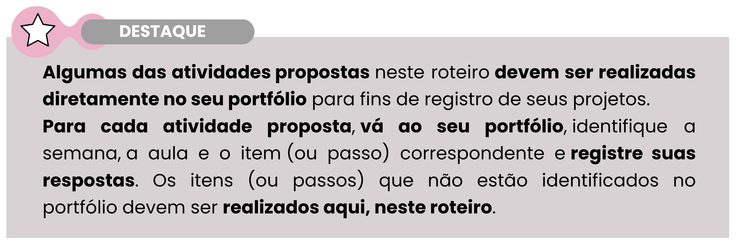

Título da atividade: Retrospectiva com a matriz SWOT

Objetivos

- Refletir sobre o desenvolvimento e os resultados dos MVP criados durante o bimestre.
- identificar as forças, as fraquezas, as oportunidades e as ameaças dos projetos com base na matriz SWOT.
- Planejar os próximos passos a partir da análise dos pontos fortes e desafios enfrentados.

Lista de materiais
- Lápis ou caneta.

Procedimento

- Reúnam-se com o grupo do Projeto Multidisciplinar:
Utilizem o tempo para conversar e fazer uma análise conjunta de cada um dos quatro campos da matriz SWOT.

- Preencham a matriz SWOT:
Utilizem a imagem da matriz SWOT disponível no final deste roteiro. Em conjunto, preencham os quatro campos da matriz com base na análise do MVP desenvolvido pelo grupo. Lembre-se de serem sinceros e reflexivos nas respostas, considerando o trabalho coletivo realizado.

Realizem a seguinte análise:
- Forças (strengths): O que está indo bem no nosso projeto? Quais aspectos do nosso trabalho foram bem executados? Onde somos mais fortes em relação aos nossos objetivos?
- Fraquezas (weaknesses): O que poderia ser melhor? Quais pontos fracos o projeto tem até agora? Quais obstáculos nós enfrentamos e não conseguimos superar?
- Oportunidades (opportunities): Quais são as oportunidades que o nosso projeto ainda pode aproveitar? Existem tendências ou novas ideias que podemos explorar?
- Ameaças (threats): Quais são os riscos ou os obstáculos que ainda podemos enfrentar? Quais são os fatores externos que podem impactar negativamente nosso projeto?

- Discussão sobre os pontos principais:
Após preencherem a matriz, discutam dentro do grupo os pontos fortes (forças e oportunidades) e fracos (fraquezas e ameaças) identificados, bem como as oportunidades e as novidades. Identifiquem os aspectos mais importantes para melhorar e o que deve ser interrompido.


Campo para anotações:


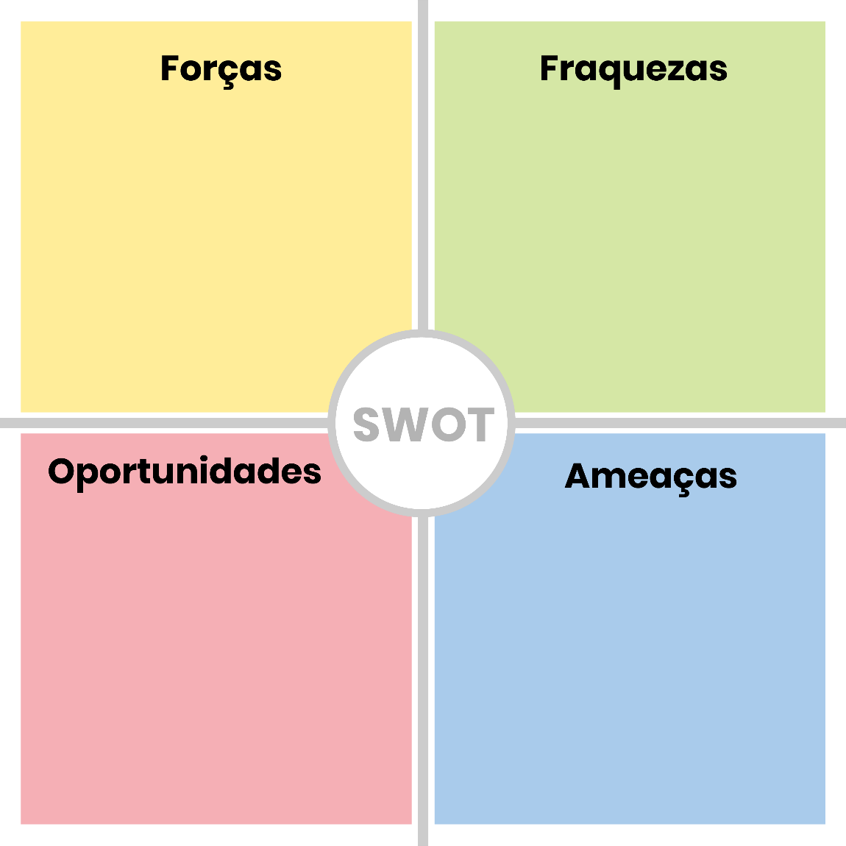
Produzido pela SEDUC-SP.

